INTRODUCCIÓN AL SOFTWARE DE LOS SISTEMAS DE COMPUTACIÓN

Introducción.
El software está constituido por un conjunto de elementos intangibles llamados programas que el hardware ejecuta.
Dentro del software se incluyen: lenguajes de programación, interfaces de usuarios, sistemas operativos, las herramientas o utilidades, etc. Una primera clasificación nos permite distinguir dos grandes grupos originalmente pero en la actualidad se debe agregar un nuevo grupo:
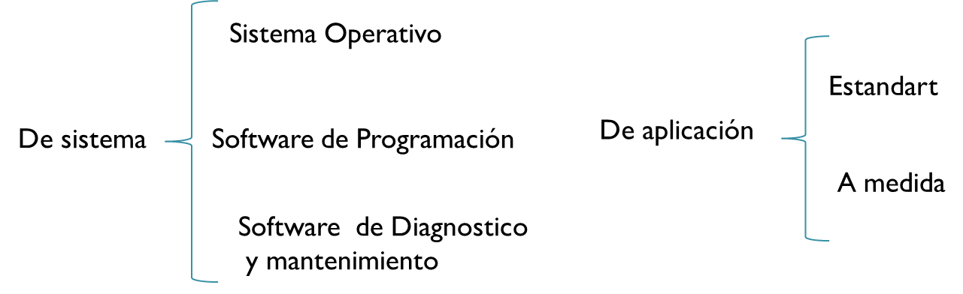

Software en la Nube (Cloud Computing): La Computación en la Nube permite a las personas y empresas acceder a servicios de tecnología desde cualquier parte y en cualquier momento a través de su conexión a Internet.

De Sistema
Conjunto de programas imprescindibles para el funcionamiento del hardware, más aquellos programas que facilitan el uso del sistema y optimizan sus recursos.
Forman parte de este software:
Sistema Operativo: es el programa o conjunto de programas que efectúan la gestión de los procesos básicos de un sistema informático, y permite la normal ejecución del resto de las operaciones.
Software de Programación: Programas y utilidades que se utilizan en la construcción de aplicaciones de usuarios.
- Compiladores: traducen un programa fuente a un lenguaje ensamblador.
- Ensambladores: traduce lenguaje ensamblador a lenguaje de máquina (todavía no ejecutable).
- Montador: realiza la unión de todos los módulos, generando un archivo ejecutable.
- Cargador: carga el programa ejecutable en memoria.
- Distribuidor: pone en el PC la dirección física de la primera instrucción.
- Utilidades para la depuración de errores. Permiten ejecutar los programas de diversas formas (línea a línea, detenerse en alguna línea, etc.) para hacer un seguimiento de las variables y así poder encontrar posibles problemas.
- Entornos de Desarrollo Integrados (IDE): Agrupan las anteriores herramientas, usualmente en un entorno visual, de forma tal que el programador no necesite introducir múltiples comandos para compilar, interpretar, depurar etc.

Software de diagnóstico y mantenimiento: Utilizado para poner a prueba los equipos, encontrar fallas en un periférico, etc.

De Aplicación
Programas que realizan una tarea específica. Se los puede agrupar en:
Estándar: aplicaciones de uso general para ser utilizadas por gran número de usuarios, por ejemplo: planillas de cálculo, procesadores de textos, etc.
A medida: aplicaciones específicas desarrolladas para pocos usuarios y con un fin especifico. Por ejemplo: un programa solicitado por la NASA.

Software en la Nube (Cloud Computing):
Este servicio permite almacenar cualquier tipo de fichero informático en un ordenador remoto e instalado en algún lugar del mundo. En realidad se tratan de servidores gigantes conocidos como centros de datos.
Los ficheros que almacenamos no ocupan espacio en nuestros equipos y son accesibles desde cualquier lugar. Tan solo es necesario tener conexión a Internet. Además, gracias a aplicaciones móvil y de escritorio, los archivos se sincronizan automáticamente para poder acceder siempre a la última versión. Asimismo, podremos compartir nuestras fotos, vídeos y documentos de forma segura.
Por ejemplo: Google Drive, Microsoft OneDrive, iCloud, Dropbox, ETC

Archivos
Conceptos básicos.
La necesidad de almacenar y procesar grandes volúmenes de datos utilizando como herramienta el computador dio lugar al uso de los denominados ficheros o archivos informáticos.
Un archivo o fichero es un conjunto ordenado de datos que tienen entre sí una relación lógica y residen en soportes de información, también llamados memorias secundarias auxiliares.
Un archivo está compuesto por estructuras de datos más simples llamadas registros. Todos los registros de un archivo son del mismo tipo, es decir, tienen la misma estructura.
Cada registro está formado por campos, los cuales pueden ser de diferentes tipos, conteniendo información referente a una característica en particular dentro del archivo.
Por ejemplo en un archivo de personal, cada registro contiene los campos con los datos de cada empleado (número de DNI nombre y apellido, dirección, fecha de ingreso, sueldo, etc.).
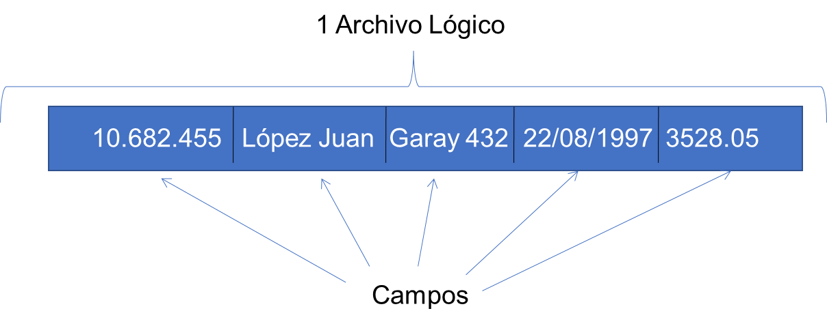

Se llama registro lógico al conjunto de información identificable acerca de uno de los elementos del archivo. Ejemplo: registro de Datos_Personales
Se llama registro físico o bloque a la cantidad de información que se transfiere físicamente en cada operación de acceso (lectura o escritora) sobre el archivo. Ejemplo: sector del disco rígido
La transferencia bloque a bloque, se realiza entre una zona de memoria principal asociada a las entradas salidas llamada buffer y el registro físico o bloque.
El tamaño y formato del registro lógico los define el programador y el tamaño del registro físico viene dado por las características físicas del computador.
En general, un bloque contiene uno o más registros lógicos (registros bloqueados), pero puede ocurrir que un registro lógico ocupe más de un registro físico (registros expandidos).

Se denomina factor de bloqueo al número de registros lógicos que contiene cada registro físico.
Ejemplo:
Sea un disco rígido con sectores de 512 bytes. En él, se almacenó un archivo que contiene registros lógicos de 100 bytes cada uno. El factor de bloqueo se calcula como:
Factor de bloqueo = Tamaño del registro físico / tamaño del registro lógico
Factor de bloqueo = 512 bytes / 100 bytes = 5
El factor de bloqueo indica cuántos registros lógicos se traen a memoria cada vez que se accede al disco para leer un registro físico.
En el ejemplo “sobran” 12 bytes en cada registro físico. Es importante diseñar el registro lógico de manera tal que el número de bytes sobrantes sea lo más pequeño posible.
En un archivo con registros bloqueados, en una lectura se transfieren a la memoria central registros lógicos a la vez. pero para leer un registro expandido es necesario realizar más acceso.
Es importante tener en cuenta el factor de bloqueo cuando se diseña un archivo, ya que el bloqueo de registros mejora la velocidad de los procesos de entrada / salida y el aprovechamiento de la capacidad del soporte.

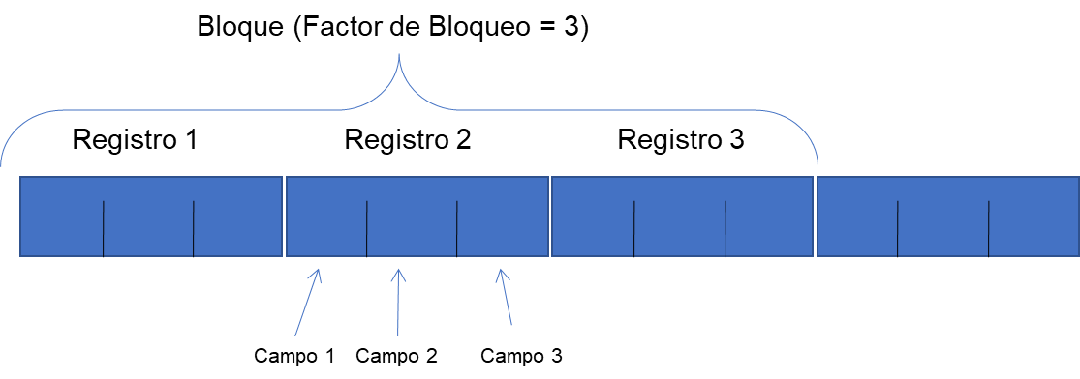

Los registros se pueden identificar de manera única a través de un campo o conjunto de campos denominados llave o clave del archivo y por lo tanto no puede aparecer repetido en otro diferente. Un archivo puede tener una, varias o ninguna clave en sus registros, por ejemplo archivo de personal el campo DNI se podría tomar como llave, el registro quedaría totalmente identificado, no pasa lo mismo si tomamos como llave el campo Apellido y Nombre ya que pueden existir empleados con el mismo Apellido y Nombre.

Dirección de un registro
Puede ser de dos tipos:
DIRECCIÓN DE UN REGISTRO | LÓGICA  (Software) | Es la posición relativa que ocupa el fichero.
 | FÍSICA  (Hardware) | Es la posición real o efectiva donde se encuentra dicho registro en el soporte.

El Sistema Operativo ha de realizar la transformación de la dirección lógica usada en los programas en la dirección física con la que se direcciona al soporte.
El tamaño de un archivo está limitado por el del dispositivo que lo contiene, los cuales pueden ser de dos tipos:
- secuenciales o no direccionables (si se quiere acceder a un registro n hay que leer previamente los n-1 registros anteriores).
- de acceso directo o direccionables (se accede directamente al registro físico sin más dar su dirección física, sin tener que recorrer los registros anteriores).
En general, un archivo utilizado por un usuario, a través de un lenguaje de alto nivel, no es manejado directamente por el propio programa (el programa manejará los registros lógicos), sino por el Sistema Operativo o por el software específico de la computadora para la gestión de archivos.
Dicho software realizará los accesos necesarios al dispositivo donde se encuentra ubicado el archivo y transferirá la información solicitada del archivo al programa o viceversa.
Esto facilita que los programas sean portables, ya que en ellos no se hace referencia a la forma específica de gestionar la información sobre el soporte, que puede ser diferente de un sistema a otro. Así. un programa escrito en algún lenguaje para una determinada computadora que utiliza archivos puede ser trasladado a otro ordenador con relativa facilidad, aunque la memoria masiva este estructurada físicamente de manera diferente.

Operaciones con ficheros
Creación | Primera operación sobre un fichero donde se describen los datos y sus características. Se diseña el archivo.
Consulta o Recuperación | Se realiza a nivel de registro para obtener la información contenida en él. Por ejemplo consultar el domicilio de un empleado.
Mantenimiento o  Actualización | Una vez creado el archivo puede ser necesario realizar distintas operaciones a nivel de registro:  - Inserción de un registro nuevo, por ejemplo: se incorpora un empleado nuevo.  - Modificación de un registro por cambios en uno o varios campos del mismo, por ejemplo: cambia el domicilio de un empleado.  - Eliminación o borrado de un registro, por ejemplo un empleado que se da de baja. Puede hacerse de 2 formas:  - Por marca o borrado lógico: colocar en un campo un valor que será interpretado por los programas de aplicación como registro sin validez.  - Eliminación real: hacer inaccesible el registro o bien ocupar su espacio con otros registros.
Borrado o destrucción | Se elimina la información y la estructura del archivo. Finaliza la existencia del archivo.

La mayoría de las operaciones sobre ficheros (lectura, escritura o modificación, borrado) implica realizar una búsqueda de un registro determinado dentro del mismo,
Consiste en obtener un registro a partir de su posición en el fichero o su número de registro no tiene una especial utilidad en el contexto de la aplicación
Normalmente, lo interesante es recuperar un registro a partir del valor de alguno de sus campos (por ejemplo. DNI)
Para localizar los registros que cumplen un criterio de búsqueda determinado existen varios procedimientos:
Búsqueda secuencial:
Se recorren todos los registros del archivo desde el principio al fin hasta encontrar el solicitado. Por lo general se sigue la siguiente secuencia:
- Comenzamos por el principio del fichero
- Leemos un registro completo y lo pasamos a memoria para comprobar el valor/valores de sus campos
- Si el registro leído no es el buscado, leemos el siguiente registro y así sucesivamente, hasta el final del fichero.
Cuando es posible la existencia de varios registros que cumplan el criterio y deseamos obtenerlos todos, entonces la búsqueda debe llegar siempre al final.
La búsqueda secuencial es muy flexible (el criterio de búsqueda puede ser arbitrariamente complejo) pero muy ineficiente
Aplicable en archivos con pocos registros o cuando los registros no tienen ningún orden.
Búsqueda binaria o dicotómica.
Solo aplicable si el fichero está ordenado. La búsqueda binaria en el fichero sólo es posible si los registros son de tamaño fijo:
Se lee el registro que está en el centro del archivo, si la clave buscada es menor que la del registro leído, se desecha la segunda mitad del fichero y se considera solo la primera, o a la inversa: meso se lee el registro central del tramo no desechado y se vuelve a repetir el proceso hasta encontrar el buscado o hasta obtener un tramo vacio.
Pasos a seguir en la búsqueda
- Iniciamos el intervalo de trabajo a todo el fichero
- Calculamos el centro del intervalo
- Si el valor del campo clave del registro situado en el centro del intervalo coincide con el buscado, la búsqueda termina con éxito
- En caso contrario, si el tamaño del intervalo es 1, la búsqueda termina negativamente
- Si la clave buscada es menor que la clave del registro, la búsqueda continúa en el subintervalo inferior del mismo modo
- Si la clave buscada es mayor que la clave del registro, la búsqueda continúa en el subintervalo superior del mismo modo
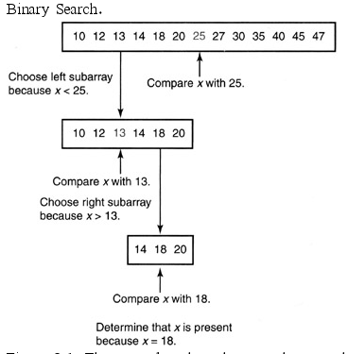
La búsqueda binaria localiza un elemento en log2n accesos en el peor caso.
La búsqueda secuencial requiere n accesos en el peor caso

Búsqueda por bloques.
Se considera el archivo lógicamente dividido en bloques, se determina primero en que bloque se encuentra el registro, para lo cual se lee el último registro de cada bloque, hasta encontrar el buscado u otro mayor a él, en cuyo caso se pasa a buscar el registro en el bloque anterior. Hallado el bloque se busca secuencialmente en él.
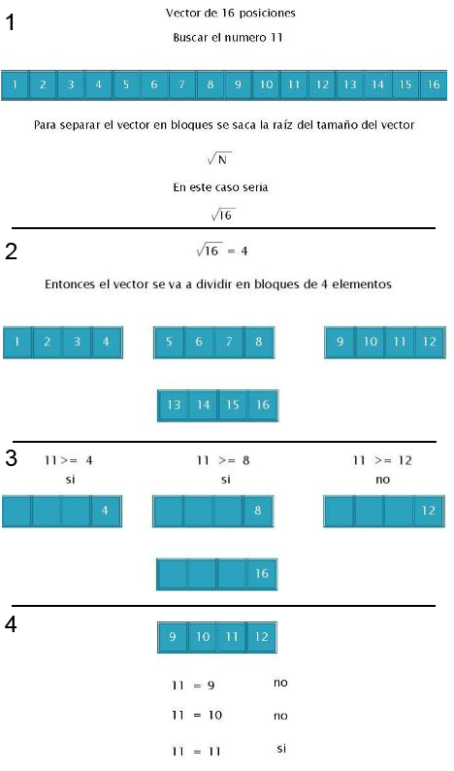

Otras operaciones, no tan usuales sobre ficheros son:
Ordenación (sort) o clasificación de archivos, consiste en reubicar los registros de tal forma que queden ordenados con respecto a los valores de uno o varios campos denominados clave de ordenación, algunos métodos son:
- Inserción: Se construye una lista ordenada con los valores de las llaves de los registros, luego se va leyendo secuencialmente y se escriben los registros correspondientes en el archivo de salida. Si se inserta una nueva llave, se insertará en el lugar que le corresponda, quedando la lista ordenada.
- Mezcla (merge): Se procede a una mezcla reiterada de secuencias del fichero ya ordenadas. Sea N el número de valores llave distintos del fichero. Partimos de N segmentos de un registro cada uno. desordenados: estos segmentos se mezclan dos a dos. produciendo N 2 segmentos ordenados de dos registros. Este proceso se repite hasta ordenar el archivo completo.
Si un archivo está ordenado y almacenado en un soporte direccionable serán mucho más rápidas las consultas que se realicen por medio el campo que rige la ordenación.
Concatenación. Dado 2 registros de igual estructura se genera otro en el que figuran todos los registros del primero y a continuación todos los del segundo.
Intersección. De dos registros de igual estructura se obtiene otro donde figuren los registros comunes a ambos.
Fusión. De dos archivos de igual estructura ordenados por una misma clave, se obtiene como resultado otro archivo que contiene los registros de ambos y mantiene la ordenación.
Actualización. Consiste en modificar un archivo (maestro) por medio de otro archivo (de movimientos) que contiene altas, bajas y modificaciones que hay que realizar sobre el archivo maestro para ponerlo al día.

Tipos De Archivos
Clasificación según la longitud de los registros | LONGITUD FIJA | La suma de los caracteres de todos los campos es constante. Todos los registros del archivo tienen la misma longitud.
 | LONGITUD VARIABLE | Cada registro del archivo puede tener una longitud distinta y esta oscila entre un mínimo y un máximo. Se reserva al comienzo de cada registro una palabra para anotar su longitud.
 | DELIMITADOS | La longitud del registro es variable y no es posible conocer en cuanto difieren unos de otros. El sistema incluye un carácter especial para indicar el fin del registro.
 | INDEFINIDOS | La longitud es totalmente variable. El programa del usuario localiza el principio y fin de cada registro.
Clasificación según el uso que se hace de los archivos | PERMANENTES | Contienen información necesaria para el funcionamiento de una aplicación. Su vida es larga.  - Archivos maestros o de situación. Refleja el estado actual de los datos, se actualiza constantemente para reflejar cada nueva situación. Ej. Estado de cuentas de un banco.  - Archivos constantes. Su información permanece prácticamente inamovible, en general se utilizan de consulta. Ej. Archivo de códigos postales.  - Archivos históricos. Contienen datos que fueron actuales en tiempos anteriores. Se obtienen de los maestros cuando se dejan fuera de uso para fuñiros estadios estadísticos o consultas. Ej. Archivo de las cuentas canceladas.
 | TEMPORALES | Contienen información necesaria para un proceso específico. Tienen una vida efímera y una vez realizada su función se cancelan. Se pueden clasificar en:  - Intermedios. Se utilizan para pasar información de un proceso a otro.  - De maniobras. Se utilizan para no perder información generada por un proceso que por falta de espacio en memoria principal no se puede conservar.  - De resultados. Se genera a partir de los resultados finales de un proceso que van a ser transferidos a un dispositivo de salida. Ej. Un fichero de impresión.

Organización De Archivos
Usualmente el computador necesita acceder a los archivos ya sea para recuperar la información o para grabarla. El método de acceso determina como pueden recuperarse los registros.
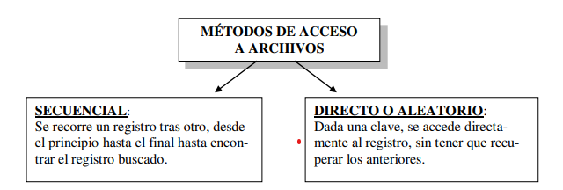

El acceso a un archivo está íntimamente ligado a la forma como están dispuestos los registros en el soporte material, por ejemplo un archivo con organización secuencial no podrá ser accedido de forma directa. Cuando se crea un archivo es necesario especificar qué organización tendrá, ya que esto va a determinar que tipo de acceso podemos utilizar.
Los tipos de organización de archivos son básicamente:
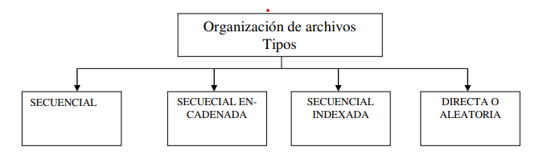

ORGANIZACION SECUENCIAL
Los registros se almacenan uno después de otro, sin dejar espacio entre ellos y ordenados según una clave de clasificación.
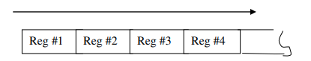

Si se usan dispositivos no direccionables secuenciales, (por ej. cinta magnética), se pueden realizar las siguientes operaciones:
Añadir registros, Solo al final del archivo.
Consulta o recuperación, Se leen los registros en forma secuencial hasta encontrar el registro buscado.
Actualización i inserción modificación eliminación), Implica crear de nuevo el archivo.
La operación se realiza por medio de un programa que utiliza como entradas el archivo permanente a modificarse (Maestro) y un archivo intermedio (Movimientos) que contiene los cambios a aplicarse en el archivo maestro.
Maestro
Movimientos
Programa
Maestro
Actualizado

Si se usan dispositivos direccionables, con esta organización, ciertas operaciones se pueden realizar sin tener que crear otro fichero Maestro:
Consulta: Solo con registros de longitud fija (k caracteres cada uno). Se puede utilizar el acceso directo para localizar el registro número n. determinando la dirección de comienzo del mismo en la dirección k.(n-1).
Modificación: Previo localizar el registro, se puede reescribir en él siempre que no se modifique la longitud del registro.
Borrado: Sólo borrado lógico, por marca.

VENTAJAS | INCONVENIENTES
Aprovecha bien el espacio. | Falta de flexibilidad (no se pueden realizar todo tipo de operaciones).
Sencilla de utilizar. | Velocidad en el acceso, baja.
Aplicable en dispositivos secuenciales.
USO: Cuando se realizan procesos en los que es necesario tener acceso a la casi totalidad de los registros, por ejemplo, liquidar los sueldos de los empleados de una empresa.

Organización secuencial encadenada.
Cada registro contiene, además de los campos de información. un puntero con la dirección del registro siguiente según el orden lógico del archivo, el puntero del ultimo registro contiene una dirección nula.
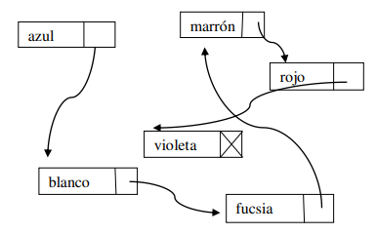
Las direcciones físicas donde se encuentran los registros son arbitrarias, pero los punteros permiten recorrer el archivo en su secuencia lógica.
En esta organización se permiten las siguientes operaciones:
Recuperación o consulta: Se accede al primero de la lista, se verifica si es el registro buscado, de no serlo se accede al siguiente de la lista a través del puntero y así sucesivamente hasta encontrar el buscado o el fin del archivo (puntero nulo).
Inserción: Para insertar un registro, se localiza la posición en que se debe insertar (registro anterior y posterior).
Físicamente, se escribe el nuevo registro en una posición de memoria libre, arbitraria, colocándole como dirección de puntero, la dirección que se encuentra como puntero del registro anterior. Por último, se modifica el valor del puntero del registro anterior, colocándole la dirección del registro insertado.
Añadir: Caso especial de inserción, cuando se lo quiere insertar al final del archivo.
Modificación: Si la modificación no altera la longitud del registro ni el valor del campo clave, se localiza el registro y se sobreescribe en la misma posición, caso contrario, primero se inserta un nuevo registro con las modificaciones y luego se borra el registro desactualizado.
Borrado: Para eliminar un registro el archivo, se copia en el puntero del registro anterior la dirección del registro siguiente al que se desea eliminar o sea la dirección que contiene el puntero el resistió que se quiere eliminar.

VENTAJAS | INCONVENIENTES
Flexibilidad (se pueden realizar todo tipo de operaciones). | Solo permite consulta secuencial.
USO: Cuando se realizan procesos en los que se afectan pocos registros, por ejemplo, baja de empleados de una empresa.

Organización Secuencial Indexada
Un archivo con esta organización consta de tres zonas o áreas:
De registros: Posee una organización secuencial pura. Contiene todos los registros de datos, ordenados según un campo clave. Está dividida en una serie de segmentos o tramos lógicos, formados por registros consecutivos.
De índice: Es una estructura, con organización secuencia] pura, creada y gestionada por el sistema, con una cantidad de registros muy inferior al total de registros del archivo. Cada registro está formado por solo dos campos: un campo clave o llave (contiene la clave más alta de cada segmento) y otro campo dirección (contiene la dirección de comienzo de dicho segmento).
Por cada segmento o tramo en la zona de registros, existe un registro en la zona de índices.
El sistema accede primero a la zona de índices y a Través de esta accede directamente a un segmento de la zona de registros.
De desbordamiento (overflow): Contiene los nuevos registros que no pueden ser agregados al área de registros, ya que para ello hay que reorganizar el archivo por tratarse de una estructura secuencial pura.
En esta zona los registros están desordenados, ya que cada registro nuevo se añade al final de la misma.
Ejemplo:
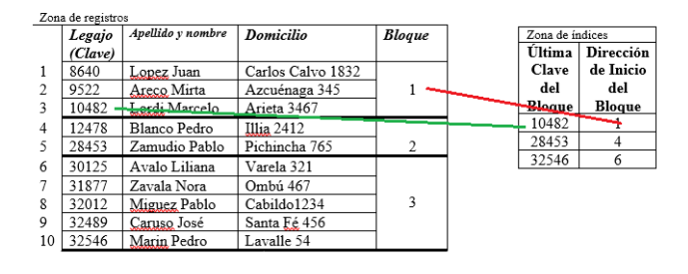
Esta organización se pueden realizar las siguientes operaciones:
Recuperación o consulta: Se puede realizar de forma secuencia!, pero conocida la llave esta organización permite acceder al registro sin pasar por los registros anteriores:
- Se leen las llaves secuencialmente en la zona de índices hasta encontrar un valor de llave mayor o igual a la del registro buscado.
- Encontrado dicho valor, se obtiene el contenido del campo dirección.
- Con esa dirección se accede a la zona de registros, secuencialmente hasta encontrar el registro buscado o uno con valor de llave mayor (en este caso, sí se trabaja con zona de overflow habría que buscar secuencialmente en ella sino el resistió buscado no se encuentra en el archivo
Inserción: Solo se puede añadir registros al final del archivo (añadir), ya que se trata de una organización secuencial pina.
Modificación: Si la modificación no altera la longitud del registro ni el valor del campo clave, se localiza el registro y se sobreescribe en la misma posición, caso contrario, habría que reorganizar el fichero completo.
Eliminación: Solo es posible el borrado lógico.
Ventajas: rápido acceso por medio de la clave del registro.
Inconvenientes: Utiliza espacio adicional para el área de índices.
No se pueden introducir nuevos registros en el fichero sin una reorganización. Si se utiliza zona de desbordamiento, en la consulta habría que buscar en la zona de registros donde debería estar y luego en la de overflow.

Organización directa o aleatoria.
En la organización indexada el índice relaciona la llave con la dirección, a expensas de usar tablas adicionales que ocupan lugar y requieren mantenimiento. En la organización directa o aleatoria, la posición de un registro en el almacenamiento masivo, se calcula aplicando una fórmula o algoritmo matemático al valor del campo clave.
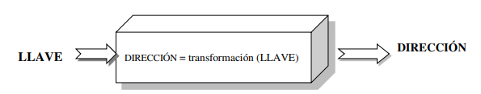

Existen muchos métodos para generar las direcciones de los registros, dependiendo del fichero concreto y de la relación llaves-direcciones se elegirá el método que asegure que las direcciones estarán dentro del rango permitido y distribuidas de modo que existan pocos sinónimos (registros con diferentes claves pero con la misma dirección física). El problema es la elección de la transformación o métodos de direccionamiento. Se analizarán varios de ellos:
Direccionamiento directo: la dirección es el valor de la llave sin ninguna transformación. El problema es que tiene que haber tantas direcciones como valores de las llaves y éstas deben ser numéricas. La ventaja, garantiza que no se produzcan sinónimos.
Ejemplo: una fábrica que tiene menos de 100 empleados (números de Legajos entre o y 100). Podríamos crear un archivo con 100 registros donde el número de legajo se utilice directamente como la dirección de un registro. Así el registro con los datos del empleado, legajo 025 estará en la dirección 25. si bien parece el método ideal, su aplicación está muy limitada.
Sería muy ineficaz tomar el número de DNI como llave, el cual tiene dígitos, lo cual necesitaríamos un archivo con 99.999.999 registros de los cuales utilizaríamos usando menos de 100.
Direccionamiento asociado: Se utiliza cuando las claves son alfanuméricas y consiste en asociar a cada llave una dirección lógica por medio de una tabla. Por ejemplo:

Llave | Dirección
Amarillo | 1245
Caramelo | 4324
Fucsia | 5467
Rojo | 3456
Verde | 1324
No produce sinónimos pero necesita espacio adicional para la tabla.
Direccionamiento calculado (hashing). La dirección de cada registro se obtiene al aplicarle a la clave ciertos cálculos. Por ejemplo:
- Hashing de residuo de división (o división por un número primo). Siendo N el número máximo estimado de registros en el archivo y P el primo más próximo a N. se divide la llave por P y se utiliza como dirección del registro el resto de la operación.
Ejemplo: Si N es 42. P (primo más próximo a N) = 41, calculamos las direcciones:
Clave | Dirección
3408 | 5
1232 | 2
8202 | 2(sinónimo)
- Método del cuadrado medio. Aplicable si la llave no es un número muy grande. Se eleva al cuadrado y se extrae como direcciones unas cuantas cifras intermedias (la cantidad depende de la cantidad de registros a ubican.
Ejemplo:
Llave = 856 856 . 856 = 732736 => Dirección = 3273.

- Truncamiento o extracción. Se trunca la llave quedándose con sus 4 o 5 ultimas cifras y a partir de ellas con una serie de cálculos se obtiene la dirección.
Ejemplo:
Llave 2363213 => Se extraen las últimas 5 cifras y se divide por 57 => Dirección => 1109.

- Plegamiento. Para claves numéricas muy glandes, se la recorta en segmentos y se suman los segmentos. Se le puede volver a aplicar cualquier otro método.
Ejemplo:
Llave: 123456789=> 123 + 456 + 789 => 1368.

Operaciones básicas en archivos con organización directa o aleatoria
Recuperación o consulta | Se realiza siempre aplicando a la llave el algoritmo de transformación, si el registro no se encuentra en la dirección hallada, se aplicarán los algoritmos de resolución de sinónimos.
Inserción | Se aplica a la clave el algoritmo elegido, si la dirección resultante ya está ocupada por otro registro, se emplea un algoritmo de resolución de sinónimos.
Modificación. | Siempre se puede realizar esta operación. Se aplica la transformación a la Llave, obtenida la dirección se modifica la información del resistió.
Borrado | Siempre se localiza un borrado lógico, se localiza el registro y se marca con un valor par indicar que no es válido.

Archivos de texto- archivos binarios
Un archivo almacenado en un dispositivo de almacenamiento es una secuencia de bits que puede ser interpretado por un programa de aplicación como un archivo de texto o un archivo binario.
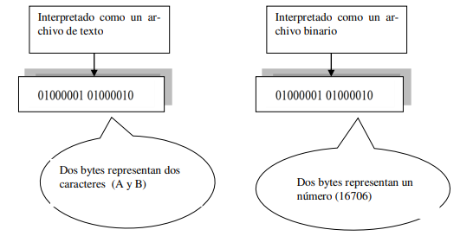

Archivos de textos: es un archivo de caracteres, los números enteros, de punto flotante o cualquier otra estructura de datos, para almacenarlos deberán ser convertidos a sus formatos equivalentes de caracteres.
Si una cadena de caracteres se envía a la impresora, esta toma 8 bits, los interpreta como un byte y lo decodifica en el sistema de codificación de la impresora (ASCII o EBCDIC).
Si es un carácter imprimible, la impresora lo imprimirá. de no serlo, se realizará otra acción, por ejemplo la impresión de un espacio, el avance de una línea, etc.

Archivos Binarios: Es una colección de datos (enteros, punto flotante, un carácter, etc.) almacenados en el formato interno de la computadora.
Estos datos son significativos solo si son interpretados correctamente por un programa.
Si son numéricos 2 o más bytes se consideran un elemento de datos, por ejemplo una PC que utiliza 2 bytes para almacenar un entero. Si los datos son textuales un carácter se representa con 1 byte.

